Nama :
Alamat :
Talipon :

Kepada:
Pengarah
Pejabat Pilihan Raya Negeri Pulau Pinang
No 33, Tingkat 4, Bangunan MARA,
Lebuh Pengkalan Weld
10300 Pulau Pinang AMAT MUSTAHAK
Talipon : 04-2617692

13 October, 2016

Tuan,

Representasi Membantah Syor Yang Dicadangkan untuk Bahagian Pilihan Raya P048 Bukit Bendera di bawah Sub-sekyen 5(b) Jadual Ketiga Belas Perlembagaan Persekutuan

Merujuk kepada perkara di atas, kami adalah sekumpulan pengundi seramai 110 orang di Bahagian Pilihanraya P048 Bukit Bendera, seperti mana kami dinyatakan dalam lampiran “A” senarai nama untuk representasi ini.

Bantahan-bantahan ini difailkan tertakluk kepada dan tanpa menjejaskan hak kami untuk bergantung kepada isu-isu awal berikut yang hendaklah ditentukan dalam forum yang betul: -
1) Bahawa syor-syor oleh Suruhanjaya Pilihan Raya [SPR] bertarikh dan diterbitkan pada 15 September 2016 dan persempadanan semula tersebut adalah bercanggah dengan Perlembagaan Persekutuan dan bertentangan dengan undang-undang.
2) Bahawa notis bertarikh 15 September 2016 tidak menzahirkan kesan syor yang dicadangkan dan gagal untuk memberikan pendedahan penuh semua maklumat yang diperlukan bagi kami untuk membentangkan kes kami sepenuhnya dan secara berkesan.
3) Bahawa terdapat masa yang tidak mencukupi bagi kami untuk menyediakan bantahan-bantahan kami kerana kekurangan maklumat dan kesukaran yang dihadapi untuk melayari laman web Suruhanjaya Pilihan Raya.
4) Bahawa terdapat kegagalan keadilan asasi.
5) Mana-mana isu penting yang lain yang mungkin timbul sebelum, pada atau selepas siasatan tempatan tersebut.

- Bantahan Atas Pembahagian Tidak Sekata (Malapportionment)

Berdasarkan prinsip yang dinyatakan dalam Sub-Seksyen 2(c) Jadual Ketiga Belas Perlembagaan Perseketuan bahawa

“bilangan pemilih di dalam setiap bahagian pilihan raya di dalam sesuatu Negeri patutlah lebih kurang sama banyak kecuali bahawa, dengan mengambil kira kesulitan yang lebih besar untuk sampai kepada pemilih di dalam daerah desa dan kesukaran lain yang dihadapi oleh bahagian-bahagian pilihan raya di luar bandar, ukuran pewajaran bagi kawasan patutlah diberikan kepada bahagian-bahagian kawasan pilihanraya”,

kami membantah pembahagian tidak sekata (Malapportionment) di kalangan

1.1 bahagian-bahagian pilihanraya persekutuan di Pulau Pinang di mana

- Bahagian pilihanraya persekutuan yang dicadangkan P048 Bukit Bendera mempunyai pengundi seramai 71,767, yang merupakan 1.43 kali kepada jumlah pemilih di bahagian pilihanraya persekutuan yang terkecil dan jirannya P049 Tanjong, 50,324. Tidak munasabah untuk mengatakan “1.43 adalah lebih kurang sama banyak dengan 1” apabila pengubahsuaian ke arah pembahagian sekata di antara P048 Bukit Bendera and P049 Tanjong boleh dilakukan dengan senangnya. Kepentingan kami sebagai pemilih di Bukit Bendera untuk mendapat hak memilih yang sama berat telahpun terjejas dalam cara yang tidak dibenarkan oleh Perlembagaan Persekutuan.

- Malahan, bahagian pilihanraya persekutuan yang terbesar dan juga jiran kami, P051 Bukit Gelugor, mempunyai pengundi seramai 84,755 sedangkan bahagian pilihanraya persekutuan yang terkecil P049 Tanjong cuma mempunyai pengundi seramai 50,324. Dalam lain kata, bilangan pengundi P051 Bukit Gelugor adalah 1.68 kali bilangan pengundi P049 Tanjong. Tidak munasabah untuk mengatakan “1.68 adalah lebih kurang sama banyak dengan 1” apabila pengubahsuaian ke arah pembahagian sekata di antara Tanjong and Bukit Gelugor boleh dilakukan dengan senangnya. Kepentingan kami sebagai pemilih di Pulau Pinang untuk mendapat hak memilih yang sama berat telahpun terjejas dalam cara yang tidak dibenarkan oleh Perlembagaan Persekutuan.

- Tanjong mempunyai keluasan kawasan terkecil di antara bahagian-bahagian pilihanraya perseketuan, iaitu cuma 5.8 km persegi, sedangkan Bukit Bendera mempunyai keluasan 63.06 km persegi atau hampir 11 kali gandanya. Tanjong juga berada di pusat bandaraya George Town dan tidak menghadapi sebarang “kesulitan yang lebih besar untuk sampai kepada pemilih di dalam daerah desa dan kesukaran lain yang dihadapi oleh bahagian-bahagian pilihan raya di luar Bandar” dan oleh itu tidak layak untuk menerima “ukuran pewajaran bagi kawasan patutlah diberikan kepada bahagian-bahagian pilihan raya”.

- Berhadapan dengan perbezaan besar bilangan pemilih antara Tanjong dengan Bukit Bendera (serta Bukit Gelugor), pihak SPR tetap tidak mengubah sempadan antara bahagian-bahagian pilihanraya Perseketuan untuk mengurangkan pembahagian tidak sekata (malapportionment) dan mengakui keputusan ini dalam mukasurat ke-11 “Notis Syor-Syor Yang Dicadangkan Bagi Bahagian-Bahagian Pilihan Raya Persekutuan Dan Negeri Dalam Negeri-Negeri Tanah Melayu Sebagaimana Yang Telah Dikaji Semula Oleh Suruhanjaya Pilihan Raya Dalam Tahun 2016” bahawa

“Kecuali bahagian-bahagian pilihan raya Persekutuan yang terlibat dalam semakan semula dan tersentuh oleh syor yang dicadangkan iaitu P. 041 Kepala Batas dan P. 053 Balik Pulau, sempadan bahagian-bahagian pilihan raya Persekutuan yang tidak disebut tetap serupa seperti yang ada sekarang.”

- Kegagalan SPR mengubah sempadan antara bahagian-bahagian pilihanraya Persekutuan ke arah bilangan pemilih yang “lebih kurang sama banyak” dengan bilangan pemilih purata iaitu 66,750 apabila berlaku pembahagian tidak sekata (malapportionment) yang serious seperti antara Tanjong dan Bukit Bendera (serta Bukit Gelugor) membuktikan bahawa SPR telah melanggar peruntukan Perkara 113(2)(i) Perlembagaan Persekutuan yang berbunyi:-

“Tertakluk kepada perenggan (ii), Suruhanjaya Pilihan Raya hendaklah, dari semasa ke semasa, sebagaimana yang difikirkannya perlu, mengkaji semula pembahagian Persekutuan dan Negeri-Negeri kepada bahagian pilihan raya dan mengesyorkan apa-apa perubahan mengenainya yang difikirkannya perlu supaya dipatuhi peruntukan yang terkandung dalam Jadual Ketiga Belas; dan kajian semula bahagian-bahagian pilihan raya bagi maksud pilihan raya ke Dewan-Dewan Undangan hendaklah dijalankan pada masa yang sama dengan kajian semula bahagian-bahagian pilihan raya bagi maksud pilihan raya ke Dewan Rakyat.”

1.2 bahagian-bahagian pilihanraya negeri di Pulau Pinang di mana

- Bahagian-bahagian pilihanraya negeri yang dicadangkan di bawah P048 Bukit Bendera dan juga jirannya P049 Tanjong and P051 Bukit Gelugor mengalami “pembahagian tidak sekata” (malapportionment) yang serious sepertimana yang ditunjukkan dalam Jadual 1 di bawah:

Jadual 1 Pembahagian Tidak Sekata Yang Serious Antara Bahagian-Bahagian Pilihanraya Negeri Terpilih di Pulau Pinang Mengikut Syor SPR Pada September 15, 2016

Kod dan Nama Bahagian Pilihanraya Negeri | Kod dan Nama Bahagian Pilihanraya Persekutuan | Bilangan Pemilih | Sebagai % kepada purata negeri (21,694) | Nisbah Pemilih kepada Pemilih Bahagian Terkecil, N23  Air Putih | Ciri-ciri Khas Lain
N22  Tanjong Bunga | P048  Bukit Bendera | 20,126 | 92.77% | 1.58:1
N23 Air Putih |  | 12,752 | 58.78% | 1:1 | Terkecil di Negeri
N24 Kebun Bunga |  | 21,064 | 97.10% | 1.65:1
N25 Pulau Tikus |  | 17,825 | 82.17% | 1.40:1
N26 Padang Kota | P049 Tanjong | 14,853 | 68.47% | 1.16:1 | Jiran kepada N25
N27  Pengkalan Kota |  | 19,927 | 91.85% | 1.56:1
N28 Komtar |  | 15,544 | 71.65% | 1.21:1 | Jiran kepada N25
N32 Seri Delima | P051 Bukit Gelugor | 24,149 | 111.32% | 1.89:1
N33 Air Itam |  | 18,899 | 87.12% | 1.48:1 | Jiran kepada N23 and N24
N34  Paya Terubong |  | 41,707 | 192.25% | 3.27:1 | Terbesar di Negeri; Jiran kepada N23

- Pembahagian tidak sekata ini nyata sekali sungguhpun di antara bahagian-bahagian pilihanraya Negeri di bawah P048 Bukit Bendera di mana N24 Kebun Bunga, N22 Tanjong Bunga dan N25 Pulau Tikus masing-masing mempunyai bilangan pemilih yang merupakan 1,65, 1.58 dan 1.40 kali daripada bilangan pemilih di N23 Air Putih yang juga merupakan bahagian pilihanraya Negeri yang terkecil dalam jumlah pemilih. Ini kerana N23 Air Putih cuma mempunyai 58.78% daripada bilangan pemilih purata di negeri Pulau Pinang iaitu 21,694. Tidak munasabah untuk mengatakan “1.65, 1.58 atau 1.40 adalah lebih kurang sama banyak dengan 1” apabila pengubahsuaian ke arah pembahagian sekata di antara keempat-empat bahagian ini boleh dilakukan dengan senangnya. Kepentingan kami sebagai pemilih di P048 Bukit Bendera untuk mendapat hak memilih yang sama berat telahpun terjejas dalam cara yang tidak dibenarkan oleh Perlembagaan Persekutuan.

- Jiran kepada N25 Pulau Tikus yakni N26 Padang Kota dan N27 Komtar juga mempunyai bilangan pemilih yang terlalu kurang iaitu 14,853 dan 15,544 ataupun 68.47% dan 71.65% daripada bilangan pemilih purata di negeri Pulau Pinang iaitu 21,694.

- Ketiga-tiga bahagian N23 Air Putih, N26 Padang Kota dan N27 Komtar mempunyai keluasan kawasan yang kecil. Malah, keluasan N26 and N27 adalah lebih kurang 1.5 km persegi. Ketiga-tiga ini dan juga berada di kawasan bandar George Town dan tidak menghadapi sebarang “kesulitan yang lebih besar untuk sampai kepada pemilih di dalam daerah desa dan kesukaran lain yang dihadapi oleh bahagian-bahagian pilihan raya di luar Bandar” dan oleh itu tidak layak untuk menerima “ukuran pewajaran bagi kawasan patutlah diberikan kepada bahagian-bahagian pilihan raya”.

- Sebaliknya, jiran kepada N23 Air Putih dan juga bahagian pilihanraya negeri yang terbesar N34 Paya Terubong mempunyai pengundi seramai 41,707 ataupun hampir dua kali (192.25% secara tepatnya) kepada bilangan pemilih purata di negeri. Perbandingan antara kedua-dua bahagian pilihanraya yang berjiranan ini lebih ketara lagi kerana bilangan pemilih N34 Paya Terubong adalah 3.27 kali bilangan pemilih P23 Air Putih. Tidak munasabah untuk mengatakan “3.27 adalah lebih kurang sama banyak dengan 1” apabila pengubahsuaian ke arah pembahagian sekata di antara kedua-dua bahagian ini boleh dilakukan dengan senangnya. Kepentingan kami sebagai pemilih di Pulau Pinang untuk mendapat hak memilih yang sama berat telahpun terjejas dalam cara yang tidak dibenarkan oleh Perlembagaan Persekutuan.

- Kegagalan SPR mengubah sempadan antara bahagian-bahagian pilihanraya negeri ke arah bilangan pemilih yang “lebih kurang sama banyak” dengan bilangan pemilih purata iaitu 21,694 apabila berlaku pembahagian tidak sekata (malapportionment) yang serious seperti antara N23 Air Putih dan N34 Paya Terubong membuktikan bahawa SPR telah melanggar peruntukan Perkara 113(2)(i) Perlembagaan Persekutuan yang berbunyi:-

“Tertakluk kepada perenggan (ii), Suruhanjaya Pilihan Raya hendaklah, dari semasa ke semasa, sebagaimana yang difikirkannya perlu, mengkaji semula pembahagian Persekutuan dan Negeri-Negeri kepada bahagian pilihan raya dan mengesyorkan apa-apa perubahan mengenainya yang difikirkannya perlu supaya dipatuhi peruntukan yang terkandung dalam Jadual Ketiga Belas; dan kajian semula bahagian-bahagian pilihan raya bagi maksud pilihan raya ke Dewan-Dewan Undangan hendaklah dijalankan pada masa yang sama dengan kajian semula bahagian-bahagian pilihan raya bagi maksud pilihan raya ke Dewan Rakyat.”

- Bantahan atas Penjejasan dan Pengabaian Hubungan Tempatan Tanpa Mempertimbangkan Kepentingan Bersama

Berdasarkan prinsip yang dinyatakan dalam Sub-Seksyen 2(d) Jadual Ketiga Belas Perlembagaan Perseketuan bahawa

“perhatian patutlah diberikan kepada kesulitan yang akan timbul dengan perubahan bahagian-bahagian pilihan raya, dan kepada pemeliharaan hubungan tempatan.”

kami membantah penjejasan pengabaian hubungan tempatan untuk bahagian-bahagian pilihanraya Negeri yang berikut dan seterusnya bahagian pilihanraya Persekutuan P048 Bukit Bendera.

  - N22 Tanjong Bunga

- Merujuk kepada Peta 1, Taman Seri Setia (Bulatan merah A) adalah satu komuniti dan tidak harus dipisahkan kepada dua sampai ada jiran yang mengundi di N22 Tanjong Bunga dan jiran lain yang mengundi di N24 Kebun Bunga.

- Merujuk kepada Peta 1, sempadan yang berasaskan Lebuh Fettes 3 dan Jalan Gajah (Bulatan merah B) juga memisahkan komuniti tempatan sehingga ada jiran yang mengundi di N22 Tanjong Bunga dan jiran lain yang mengundi di N24 Kebun Bunga. Persempadanan harus dilakukan dengan lebih bermakna di antara N22 Tanjong Bunga, N23 Kebun Bunga dan N25 Pulau Tikus. (Sila rujuk poin 2.3 dan 2.4)

Peta 1 Hubungan Tempatan Terjejas di Tanjong Bunga oleh Sempadan Bahagian Pilihanraya

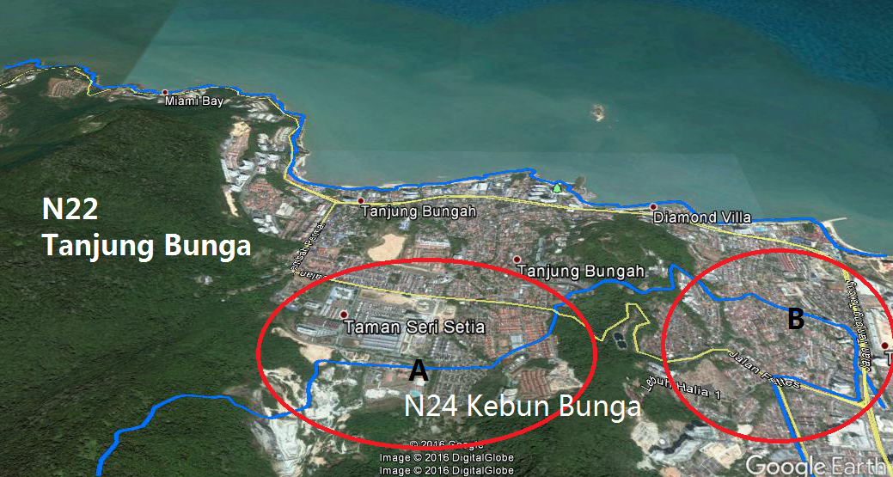

  - N23 Air Putih

- Merujuk kepada Peta 2, sempadan utama N23 Air Putih antara N33 Air Itam yang berasaskan Jalan Air Itam dan kemudiannya Jalan Balik Pulau tidak munsabah kerana sempadan ini memisahkan komuniti tempatan dan menjejaskan hubungan tempatan di di Pekan Air Itam (Bulatan Merah A) dan juga ke timurnya di sepanjang Jalan Air Itam sampai ke Taman Goh Guan Ho (Bulatan Merah B) dan. Ini kerana Jalan Air Itam dan Jalan Balik Pulau bukanlah pemisah komuniti seperti lebuhraya sebaliknya penghubung komuniti yang membolehkan aktiviti-aktiviti ekonomi dan sosial.

- Kehendak sub-seksyen 2(d) mengenai “pemeliharaan hubungan tempatan” nyata dilanggar apabila separuh daripada pemilih di Pekan Air Itam mengundi di N23 Air Putih dan P048 Bukit Bendera dan separuh lagi di N33 Air Itam dan P051 Bukit Gelugor.

- Hubungan tempatan juga terjejas dengan pemisahan komuniti Padang Tembak (dimasukkan ke N24 Kebun Bunga) daripada jirannya Taman Rifle (dalam N23 Air Putih) yang seharusnya berada dalam bahagian pilihanraya negeri yang sama. (Bulatan Merah C)

- Persempadanan yang bermakna di kawasan Air Itam seharusnya memisahkan mengikut segmen Jalan Air Itam supaya pemilih di kedua-dua belah jalan utama akan berada dalam bahagian pemilihan negeri yang sama. Ini akan dapat memelihara “hubungan tempatan” dan seterusnya memudahkan kerja perwakilan oleh wakil rakyat.

Peta 2 Hubungan Tempatan Terjejas di Air Putih oleh Sempadan Bahagian Pilihanraya

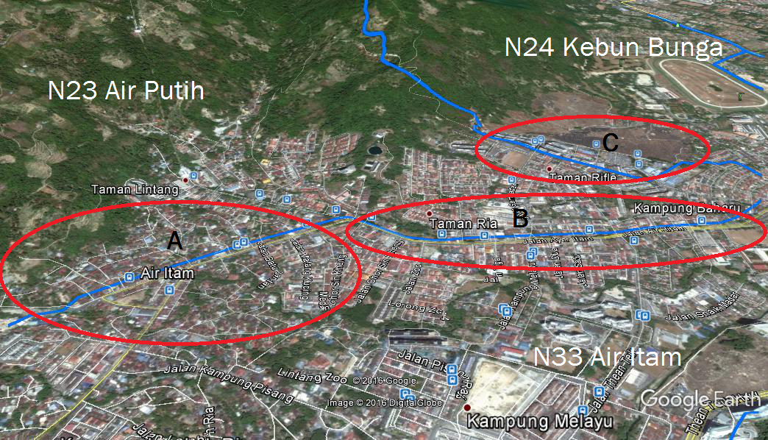
  - N24 Kebun Bunga

Peta 3 Hubungan Tempatan Terjejas di Kebun Bunga oleh Sempadan Bahagian Pilihanraya

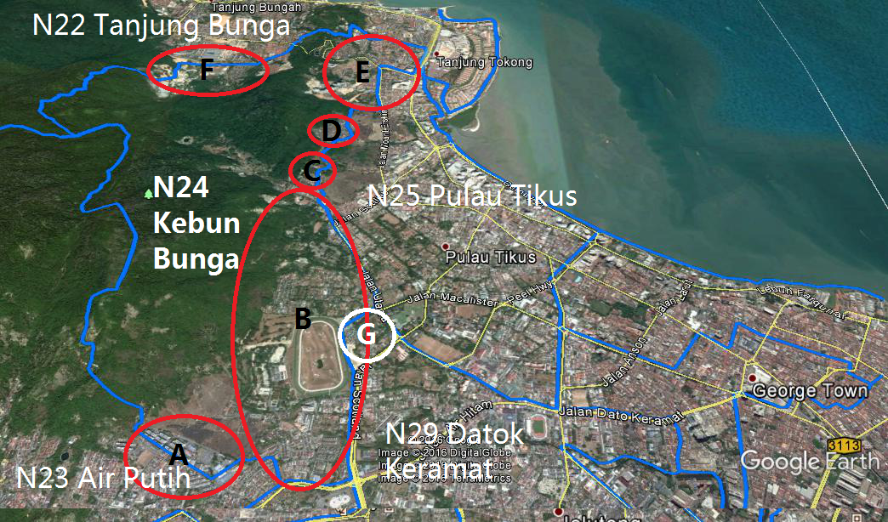

- Merujuk kepada Peta 3, sempadan bahagian pilihanraya negeri yang dicadangkan bagi N24 Kebun Bunga merangkumi enam komuniti
1. Pangsapuri Padang Tembak (Bulatan merah A)
2. Komuniti di Sebelah Barat Jalan Scotland dan Jalan Utama (Bulatan merah B)
3. Kampung Air Terjun (Bulatan merah C)
4. Ladang Hong Seng (Bulatan merah D)
5. Komuniti Jalan Mt Erskine dan Jalan Fettes (Bulatan merah E)
6. Serpihan Taman Seri Setia (Bulatan F)

- Kombinasi keenam-enam komuniti ini tidak munasabah kerana satu-satu kesamaan untuk kesemuanya ialah mereka berpinggirkan Bukit Bendera. Tidak wujud hubungan tempatan untuk keenam-enam komuniti ini. Malahan, secara fizikal, kominiti F dipisahkan sama sekali bukan sahaja daripada komuniti-komuniti A dan B, tetapi juga komuniti-komuniti C, D dan E. SPR seharusnya mengorganisasi semula kawasan N24 Kebun Bunga supaya merangkumi sahaja komuniti-komuniti yang mempunyai hubungan tempatan sepertimana dikehendaki oleh sub-seksyen 2(d).

- Komuniti A mempunyai lebih banyak kesamaan dengan jiran mereka di Taman Rifle (di bawah N23 Air Putih). Berpandukan sub-seksyen 2(b), hubungan tempatan ini mesti diperihara dengan meletakkan mereka dalam bahagian pilihanraya yang sama.

- Komuniti F adalah sebahagian daripada Taman Seri Setia dan harus disatukan semula dengan jiran mereka dalam N22 Tanjung Bunga. Hubungan tempatan ini mesti dipulihkan berpandukan sub-seksyen 2(b).

- Sempadan di Komuniti B yang berasaskan Jalan Brook adalah tidak munasabah kerana ia menjejaskan hubungan tempatan jiran-jiran di kedua-dua belah Jalan Brook, yakni Komuniti B dan serpihannya dalam bulatan putih bertanda G. Hubungan tempatan ini mesti diperihara berpandukan sub-seksyen 2(b) dengan meletak kedua-dua B dan G dalam bahagian pilihanraya yang sama.

- Komuniti C, D dan E mempunyai hubungan tempatan yang lebih rapat dengan jiran mereka di sebelah Jalan Mount Eskrine dan Jalan Fettes dan seharusnya dimasukkan dalam bahagian pilihanraya yang sama. (Sila rujuk poin 2.4)

  - N25 Pulau Tikus

Peta 4 Hubungan Tempatan Terjejas di Pulau Tikus oleh Sempadan Bahagian Pilihanraya

- Merujuk kepada Peta 4, Sempadan bahagian pilihanraya negeri yang dicadangkan bagi N24 Kebun Bunga dan N25 Pulau Tikus memecahbelahkan komuniti tempatan berikut:
1. Kampung Air Terjun (Bulatan merah A)
2. Ladang Hong Seng (Bulatan merah B)
3. Komuniti Jalan Mt Erskine (Bulatan merah C)
4. Komuniti Jalan Fettes (Bulatan merah D)

- Tanah yang dipecahbelahkan oleh garis pemisah sempadan di Ladang Hong Seng adalah kepunyaan 1 tuan tanah dan kesemua penduduk Ladang Hong Seng melihat mereka sendiri sebagai sebuah komuniti yang bersama-sama menggunakan balai rakyat, pasar pagi, kuil dan kawasan aktiviti / perniagaan (kedai runcit dan gerai makan) yang sama. Mereka juga menggunakan satu jalan yang sama untuk keluar masuk Ladang Hong Seng. Sama juga bagi Kampung Air Terjun yang mempunyai 1 tuan tanah dan bersama-sama menggunakan balai rakyat, kuil, kedai runcit dan jalan keluar masuk yang sama di Kampung Air Terjun.

- Komuniti di kedua-dua belah Jalan Mt Erskine, iaitu termasuk kawasan Taman Kristal, Taman Teguh, Jalan Choong Lye Hock, Jalan Choong Lye Hin, Ladang Hong Seng, Pasar Mt Erskine, Taman Evergreen dan Ladang Elsiedale juga bersama-sama melihat diri sendiri sebagai "penduduk / komuniti Mt Erskine". Pemecahbelahan dua belah Jalan Mt Erskine oleh garis pemisah sempadan mengelirukan penduduk-penduduk di sini kerana keperluan mereka adalah sama; Misalnya, jika ada gangguan elektrik, gangguan bekalan air atau masalah traffik di Jalan Mt Erskine, perumahan di kedua-dua belah Jalan Mt Erskine akan serentak menghadapi masalah kerana mereka merupakan satu kawasan kejiranan yang sama.

- Situasi komuniti di kedua-dua belah Jalan Fettes juga sama seperti Jalan Mt Erskine. Penduduk-penduduk dan peniaga-peniaga di kedua-dua belah Jalan Fettes melihat diri sendiri sebagai satu komuniti yang sama. Jika berlakunya sebarang masalah, penduduk-penduduk dan peniaga-peniaga di kawasan ini akan berasa keliru jika mendapati bahawa 1 jalan dan komuniti yang sama dipisahkan antara 2 bahagian pilihanraya negeri dan 2 Ahli Dewan Undangan Negeri.

- Pemecahbelahan 4 komuniti-komuniti tempatan di atas secara langsung melanggar kehendak “pemeliharaan hubungan tempatan” dalam Seksyen 2(d) Jadual Ketiga Belas, Perlembagaan Persekutuan dan harus diperbetulkan.

  - P048 Bukit Bendera

- Kawasan yang dirangkumi oleh P048 terlalu luas dan pelbagai sifat komunitinya. Kecuali dihujung jalan Air Itam, N23 Air Putih sebenarnya dipisahkan oleh Bukit Bendera daripada ketiga-tiga bahagian pilihanraya negeri yang lain yakni N22 Tanjong Bunga, N24 Kebun Bunga dan N25 Pulau Tikus. Hubungan tempatan di antara Air Putih dan yang lain adalah tipis kerana ciri-ciri socio-ekonomi dan isu yang dihadapi agak berbeza.

- N23 Air Putih sebenarnya lebih sesuai untuk berada dalam bahagian pilihanraya Persekutuan yang sama dengan jirannya di sepanjang Jalan Air Itam dan Jalan Balik Pulau iaitu N33 Air Itam dan N34 Paya Terubong.

3 Cadangan Sempadan Yang Mememuhi Kehendak Perlembagaan

- Kami berharap SPR akan meneliti semula Syor-syor Persempadanan ini dan membetulkan masalah-masalah yang dikemukakan dalam poin 1 dan 2 agar dapat memenuhi kehendak sub-seksyen 2(c) dan 2(d), Jadual Ketiga Belas, Perlembagaan Persekutuan.

- Syor-syor baru untuk bahagian-bahagian pilihanraya Perseketuan seharusnya menujui pembahagian sekata di sekitar bilangan purata negeri 66,750 kecuali untuk bahagian-bahagian pilihanraya yang mempunyai keluasan yang besar dan bersifat luar bandar seperti P053 Balik Pulau dan P041 Kepala Batas.

- Syor-syor baru untuk bahagian-bahagian pilihanraya negeri seharusnya menujui pembahagian sekata di sekitar bilangan purata negeri 21,694 kecuali untuk bahagian-bahagian pilihanraya yang mempunyai keluasan yang besar dan bersifat luar bandar seperti N40 Pulau Bahang.

- P048 Bukit Bendera – kalau perlu, atas nama baru – seharusnya merangkumi sahaja N22 Tanjong Bunga, N24 Kebun Bunga dan N25 Pulau Tikus.

- Kerana bilangan kerusi parlimen (13) dan kerusi DUN (40), pembahagian tiga bahagian pilihanraya negeri dalam setiap bahagain pilihanraya persekutuan tidak dapat dicapai. Bahagian pilihanraya persekutuan yang merangkumi empat bahagian pilihanraya negeri seharusnya terdiri merangkumi empat bahagian pilihanraya negeri yang berkeluasan besar dan boleh mempunyai bilangan pemilih yang lebih kecil. P048 Bukit Bendera dan empat bahagian pilihanraya negeri di bawahnya nyata tidak memenuhi kehendak ini.

Kami di sini memohon untuk suatu pendengaran lisan untuk membolehkan kami menerangkan dan melanjutkan bantahan-bantahan saya di atas dan juga untuk memberi bukti bagi menyokong kepada yang sama dan untuk membuat mana-mana bantahan yang selanjutnya.

Sila akui penerimaan representasi membantah ini. Sekian, terima kasih.

Bagi pihak nama-nama dalam Lampiran “A” bersertakan tandatangan mereka dan telah bersetuju untuk membenarkan penama di bawah untuk mewakili mereka dalam menyampaikan representasi ini,

Yang benar,

...............................
Nama:
Lamp.
s.k. 1. Suruhanjaya Pilihan Raya Negeri

